

NABÍDKA

Výletní hry s mobilem v rámci projektu  
„LIFE České středohoří“

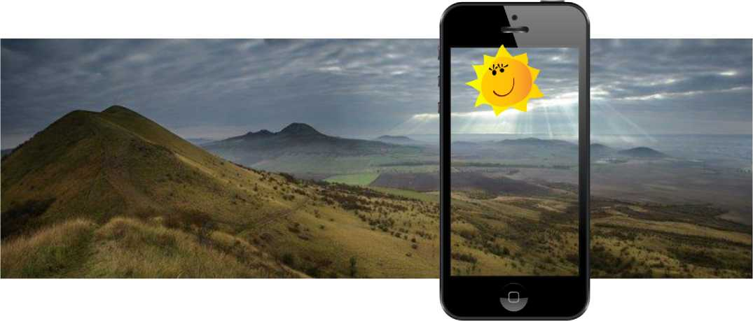

CENOVÁ NABÍDKA

Nabízíme realizaci geolokační hry o délce cca 1-2 hod. **34 900 Kč**

Při objednávce **9 her** celková cena činí: **314 100 Kč**

Servisní a provozní poplatek (**1 měsíc/1 hra**) činí **90 Kč**

Tvorba hry zahrnuje:

• **vytipování** vhodných **míst** v regionu (městě) ve spolupráci se zákazníkem,

• **zpracování** návrhu **scénáře** příběhů a samotných her, **konzultace** se zákazníkem,

• využití **rozšířené (augmentované) reality**,

• **dabing** hry v příslušném jazyce,

• **otestování** hry před spuštěním,

* **zpřístupnění her** v aplikaci a vytvoření **prezentace** v rámci webu [www.geofun.cz](http://www.geofun.cz),
* **aktivní marketing** ve vlastním newsletteru (aktuálně přes 26 000 adres) a na facebookovém profilu (informace o spuštění nových her),
* zpřístupnění **statistik** počtu stažení jednotlivých her a jejich hranost,
* vytvoření individuální **tiskové zprávy** a **poutavého obrázku** určeného pro šíření přes sociální sítě,
* provoz a správu her do konce roku 2023.

Zákazník při objednávce minimálně 5 her získá v aplikaci a na webu [www.geofun.cz/georegiony](http://www.geofun.cz/georegiony) **prezentaci georegionu zdarma**.

KONTAKT

**GEOFUN, s.r.o.**

sídlo: U stadionu 6, 568 02 Svitavy [www.geofun.cz](http://www.geofun.cz/)

IČ: 03389715

Nejsme plátci DPH.

ID datové schránky: 5rwnt8p

Společnost registrována v Obchodním rejstříku u Krajského soudu v Hradci Králové, vložka C/34012.